Московский государственный технический
университет им. Н.Э. Баумана.

Факультет «Информатика и управление»

Кафедра «Системы обработки информации и управления»

Курс «Базовые компоненты интернет-технологий»

Отчет по лабораторной работе №2

Выполнил: |  | Проверил:
студент группы ИУ5-32 |  | преподаватель каф. ИУ5
Михеев Никита |  | Гапанюк Ю.Е.
Подпись и дата: |  | Подпись и дата:

г. Москва, 2018 г.
Описание задания:
Разработать программу, реализующую работу с классами.
- Программа должна быть разработана в виде консольного приложения на языке C#.
- Абстрактный класс «Геометрическая фигура» содержит виртуальный метод для вычисления площади фигуры.
- Класс «Прямоугольник» наследуется от «Геометрическая фигура». Ширина и высота объявляются как свойства (property). Класс должен содержать конструктор по параметрам «ширина» и «высота».
- Класс «Квадрат» наследуется от «Прямоугольник». Класс должен содержать конструктор по длине стороны.
- Класс «Круг» наследуется от «Геометрическая фигура». Радиус объявляется как свойство (property). Класс должен содержать конструктор по параметру «радиус».
- Для классов «Прямоугольник», «Квадрат», «Круг» переопределить виртуальный метод Object.ToString(), который возвращает в виде строки основные параметры фигуры и ее площадь.
- Разработать интерфейс IPrint. Интерфейс содержит метод Print(), который не принимает параметров и возвращает void. Для классов «Прямоугольник», «Квадрат», «Круг» реализовать наследование от интерфейса IPrint. Переопределяемый метод Print() выводит на консоль информацию, возвращаемую переопределенным методом ToString().

Диаграмма классов:
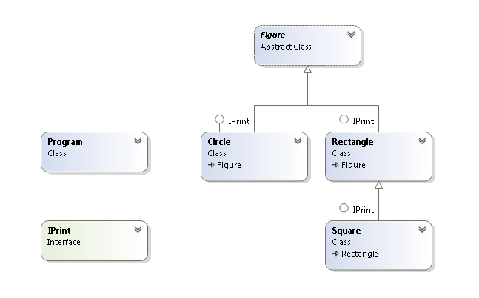

Текст программы:
Program.cs:
using System;
using System.Collections.Generic;
using System.Linq;
using System.Text;
using System.Threading.Tasks;

namespace Lab2
{
internal class Program
{
public static void Main(string[] args)
{
Rectangle rect = new Rectangle(5, 4);
Square square = new Square(5);
Circle circle = new Circle(5);

rect.Print();
square.Print();
circle.Print();
}
}
}

IPrint.cs:
namespace Lab2
{
public interface IPrint
{
void Print();
}
}

Figure.cs:
namespace Lab2
{
public abstract class Figure
{
public string Type { get; protected set; }

public abstract double Area();

public override string ToString()
{
return this.Type + " площадью " + this.Area().ToString();
}
}
}

Circle.cs:
using System;

namespace Lab2
{
public class Circle : Figure, IPrint
{
public Circle(double radius)
{
Type = "Круг";
Radius = radius;
}

public double Radius { get; private set; }

public override double Area()
{
return Math.PI * Radius * Radius;
}

public void Print()
{
Console.WriteLine(this.ToString());
}
}
}

Rectangle.cs:
using System;

namespace Lab2
{
public class Rectangle : Figure, IPrint
{
public Rectangle(double height, double width)
{
Type = "Прямугольник";
Height = height;
Width = width;
}

public double Height { get; protected set; }
public double Width { get; protected set; }

public override double Area()
{
return Height * Width;
}

public void Print()
{
Console.WriteLine(this.ToString());
}
}
}

Square.cs:
using System;

namespace Lab2
{
public class Square : Rectangle, IPrint
{
public Square(double side) : base(side, side)
{
Type = "Квадрат";
}
}
}

Примеры:
